CONTROLE DE FASE

OBJETIVO
Montar e analisar o circuito de controle de fase para condução de SCR de 0 a 180º.

EQUIPAMENTO
1 osciloscópio

COMPONENTES
1 transformador 127V/9V – 0 – 9V
1 lâmpada com soquete – 12 Vac
1 SRC (TIC 106D)
2 diodos de silício
1 resistor de 10 kΩ
1 resistor de 4,7 kΩ
1 resistor de 1 kΩ
1 potenciômetro de 1 MΩ
1 capacitor de 0,01 μ F
1 resistor de 3,3 kΩ
1 potenciômetro de 220 kΩ

ESQUEMA DE INTERLIGAÇÃO

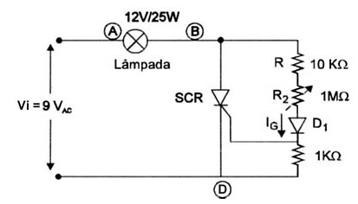 | 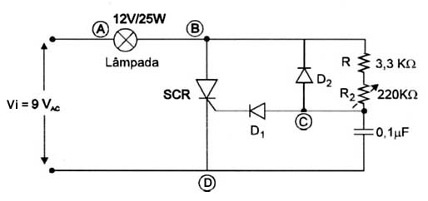
Fig. 1 – Circuito 1 (α de 180º a 90º) | Fig. 2 – Circuito 2 (α de 180º a 0º)

PROCEDIMENTO DA EXPERIÊNCIA
- Montar o circuito da figura 1.
- Conferir a montagem e ligar o transformador à rede.
- Ligar o osciloscópio e conectar o canal 1 à carga da seguinte forma: terra no ponto B, ponto de prova positivo no ponto A.
- Variar o potenciômetro de 1 MΩ e verificar o que acontece com a forma de onda sobre a carga.
- Desenhar as formas de onda de entrada sobre a carga, indicando os níveis de tensão.

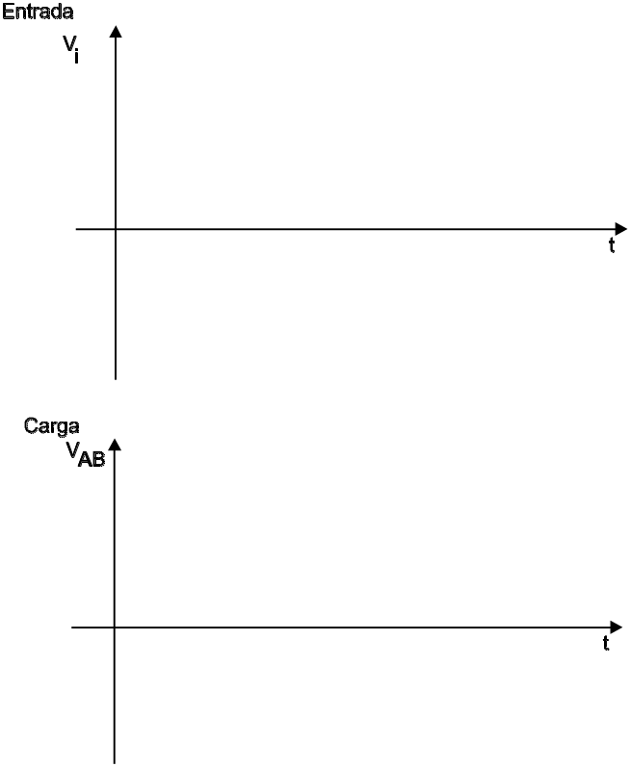

Fig. 3 - Formas de onda do circuito 1.

- Montar o circuito da figura 2.
- Conferir a montagem e ligar o transformador à rede.
- Conectar o canal 1 do osciloscópio nos seguintes pontos e desenhar a forma de onda encontrada indicando seus níveis de tensão (variar o potenciômetro de 220KΩ e certificar o que acontece):
  - na entrada – ponto A e D – terra
  - sobre a carga – ponto A e B – terra no ponto B;
  - sobre SCR – ponto B e D – terra no ponto D;
  - sobre o capacitor – pontos C e D – terra no ponto D.

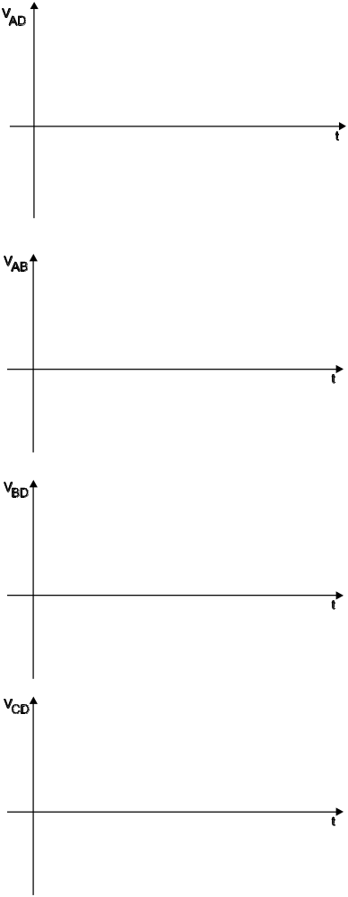

Fig. 4 - Formas de onda do circuito 2.

ANÁLISE E INTERPRETAÇÃO DOS DADOS
Como podemos comprovar no circuito 1, o ângulo de condução do circuito está dentro da faixa de 180º a 90º. Já o circuito 2 permite uma variação de 180º a 0º. Isso ocorre quando diminuímos o valor de R₁, mas tomando o circuito para que I_{G} não ultrapasse o valor de I_{gmáx}.

